|  |  |  |  |  |
| --- | --- | --- | --- | --- |
| **文件名称** | 消费者云服务DevOps流程指南 | | | |
| **版 本** | V01.00 | **生效日期** | | 2017-06-24 |
| **文件编码** | PV_Global_CSBF_CCS_PDTO_M312325 | **流程架构** | **L1** | 消费者云服务 |
| **拟 制 人** | 姜志华/00375029  梁 磊/00325843  周 麟/00288212  刘 迅/00207419  王伟标/00196141  舒 超/00302625  母大治/00162776 | **L2** | 产品开发与运维 |
| **审 核 人** | 吴永能/00339164 | **L3** |  |
| **批 准 人** | 吴永能/00339164  邹闻宇/00419519 | **L4** |  |
| **流程Owner** | 云平台开发部部长 |  |  |
| **适用范围** | 消费者云服务 | **流程角色** | |  |

**消费者云服务DevOps流程指南**

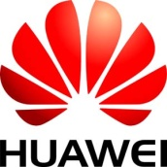

华为技术有限公司

版权所有 侵权必究

**目录**

1 目的 6

2 范围 6

3 术语表和缩略语表 6

4 流程体系说明 7

4.1 流程模型概述 7

4.2 团队结构 8

4.3 角色和职责 8

5 流程概述 10

5.1 流程框架 10

5.2 流程简介 10

5.3 阶段简述 11

6 持续规划 12

6.1 目的 12

6.2 对输入的描述 12

6.3 主要活动 13

6.3.1 团队组建和OBP开发计划制定 13

6.3.2 OBP立项(PR0) 13

6.3.3 用户需求分析 13

6.3.4 PI需求筛选 13

6.4 对输出的描述 13

6.5 流程活动图 14

6.6 角色与职责 15

7 持续开发 17

7.1 目的 17

7.2 对输入的描述 17

7.3 主要活动 17

7.3.1 计划制定 17

7.3.2 DOR1评估 17

7.3.3 编码 18

7.3.4 DOR2评估 18

7.3.5 组织发布评估 18

7.3.6 DOR3评估 18

7.3.7 DOR4评估 18

7.4 对输出的描述 18

7.5 流程活动图 19

7.6 角色与职责 19

8 持续部署与发布 20

8.1 目的 20

8.2 对输入的描述 20

8.3 主要活动 21

8.3.1 运维上线 21

8.3.2 运维下线 21

8.4 对输出的描述 21

8.5 角色与职责 24

9 持续运维 24

9.1 目的 24

9.2 对输入的描述 24

9.3 主要活动 24

9.3.1 变更管理 24

9.3.2 事件及事故处理 25

9.3.3 业务连续性管理 25

9.4 对输出的描述 25

10 持续反馈 25

10.1 目的 25

10.2 对输入的描述 25

10.3 主要活动 26

10.3.1 产品度量需求规划 26

10.3.2 数据产品设计开发 26

10.3.3 产品体验分析并制定改进措施 26

10.4 对输出的描述 26

10.5 流程活动图 27

10.6 角色与职责 27

11 安全与隐私相关要求 27

11.1 目的 27

11.2 活动框架 28

11.3 主要活动 28

11.3.1 部署和运营管控分析 28

11.3.2 安全设计 28

11.3.3 安全编码 29

11.3.4 安全测试 29

11.3.5 安全部署 29

11.4 角色与职责 29

12 体系内各流程目的、范围和风险说明 30

13 文件拟制/修订记录 30

**消费者云服务DevOps流程指南**

# 目的

本流程指南用于指导、规范采用DevOps开发模式进行软件产品规划、开发、运维、部署与发布、反馈的业务团队，确保整个过程运作高效规范，规划、开发、运维、反馈团队协作顺畅，满足更加快速、频繁的交付上线要求。

# 范围

DevOps主要适用于需要满足“用户需求快速满足”、 “产品快速交付”的场景。

云服务产品以用户为中心，聚焦用户体验设计，持续快速交付和集成，重点关注各特性质量及持续改进。

本文主要描述消费者云服务DevOps模式关键业务活动和流程要求，包括持续规划（包含需求收集和排序、需求管理）、持续开发（DevOps开发、众测等）、持续部署与发布（发布、部署等）、持续运维（持续监控、变更管理、事件及事故处理）、持续反馈（持续反馈）5个子业务流程及安全与隐私相关要求。

# 术语表和缩略语表

|  |  |
| --- | --- |
| **名称** | **定义** |
| DevOps | DevOps基于敏捷与精益的理念，从业务和整个价值链角度，推动组织优化软件交付方式，从敏捷的开发，走向敏捷的运维和敏捷的业务。DevOps提倡打破孤岛，促进开发和运维之间高度协同，在实现小批量迭代交付、增量式发布、高频率部署、快速闭环反馈的同时，提高生产环境中软件部署及运行的可靠性、稳定性、可伸缩性和安全性。 DevOps通常指软件行业新兴的专业化运动，是一组文化、流程与工具整合后的统称。 |
| DOR | DevOps Review简称，云服务DevOps的关键评审点 |
| 全球化测试 | 检测应用程序设计中可能阻碍全球化的潜在问题。它确保产品可以处理所有国际支持而不会破坏功能，导致数据丢失或显示问题 |
| 众测 | 即用户在真实环境自由地对产品功能功能、稳定性、性能、UI等进行测试，测试用户是可控范围内的，不是全量用户 |
| 灰度发布 | 灰度发布的目的包括在生产环境中进行新旧版本之间平滑过渡的发布，同时灰度发布也是进行特性服务价值实验和特性服务运行质量验证的重要环节。灰度发布既可以减少发布后的特性服务质量风险，也可以减少低价值需求方案对客户流失的风险影响。通过分批次发布将风险控制在可接受的范围内，确保最终全量发布的是有价值的高用户体验的特性服务 |
| 自动化部署 | 以完全一致的方式自动化地将应用或服务部署到开发、测试、类生产、生产等各个环境， 并对部署进行自动化验证。 |
| 全功能团队 | 全功能团队，由PM、SDM、TL、SDE等角色组成，全功能团队是一体化的实体团队，团队内部成员共同完成微服务的分析设计/开发/验证与维护。在较长一个周期内团队成员稳定。 |
| GAPP | GAPP (Generally Accepted Privacy Principles)是美、加会计师协会于2009年发布，基于全球大部分国家隐私保护法律的共性总成； GAPP从商业角度，制定隐私保护计划和管理风险，在每个原则下有标准和控制，可供合规审计 |
| ICSL | Internal Cyber Security Lab 内部网络安全实验室 华为内部网络安全实验室。敏感区域发布版本需100%通过ICSL测试。 |
| SCC | Security Capacity Center安全能力中心 |
| SCM | Security Coding Master代码安全质量看护组织 |

# 流程体系说明

## 流程模型概述

产品开发与运维DevOps流程作为云服务业务流程中一部分，在流程架构中的位置如下：

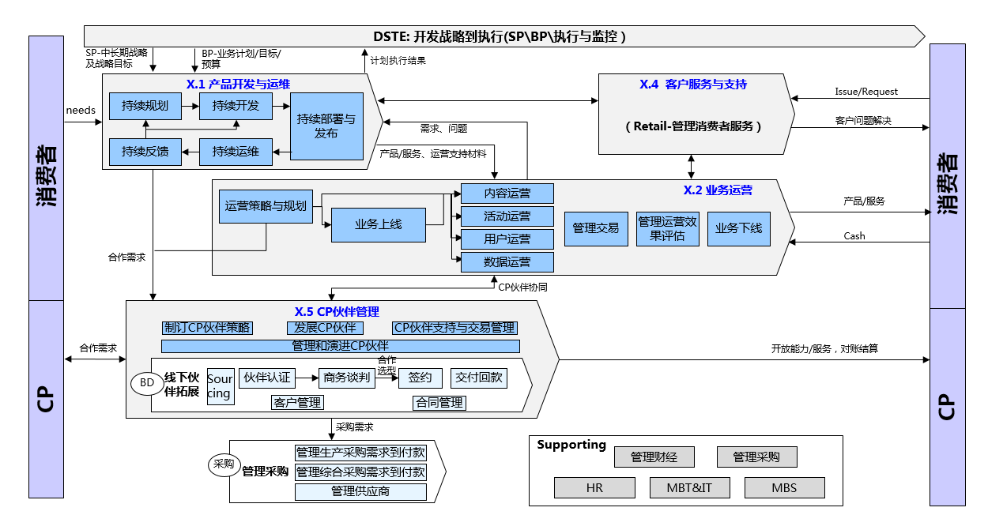

产品开发与运维DevOps业务流如下，重点是组合与规划、开发、部署与发布、运维、反馈等子流程。

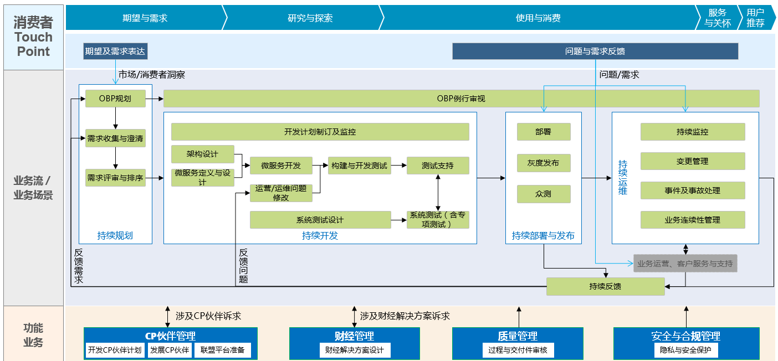

## 团队结构

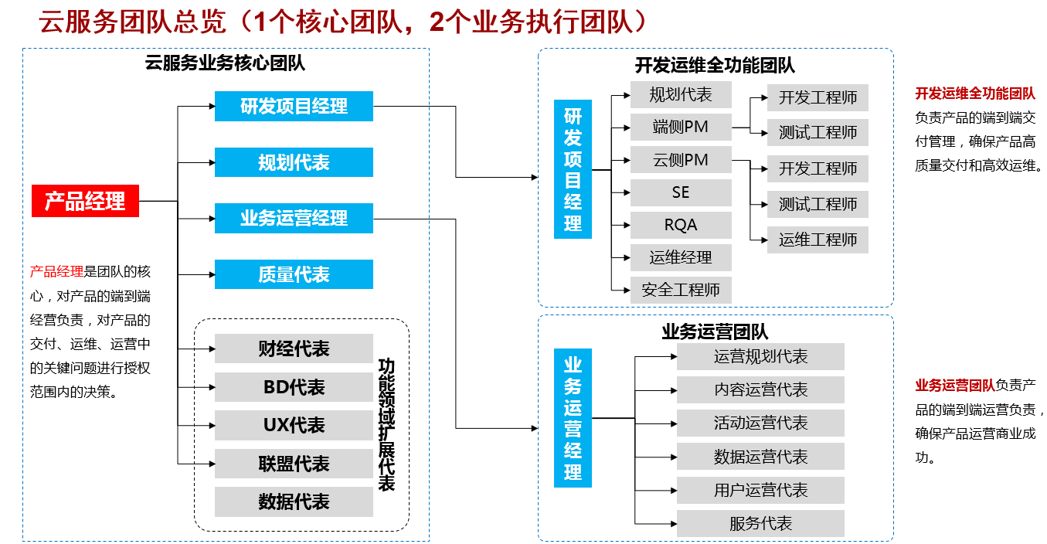

## 角色和职责

说明：本职责列表仅列了云服务产品实际职责与华为标准职责有差异的角色，未列入的以华为标准角色职责为准。

|  |  |
| --- | --- |
| 角色 | 职责 |
| 产品经理 | 通过需求管理与实施，持续创新提升用户体验，达成商业价值最大化。  1.市场分析：产品领域的市场分析和竞争分析，输出分析报告；  2.用户研究：通过用户调研渠道，与用户进行沟通，对用户需求收集、分析、总结，输出分析报告；  3.产品规划与产品方案设计：为达成业务目标，规划整个产品生命周期中各个阶段的任务和目标，输出产品路标。对产品新特性进行方案策划和产品设计，输出产品需求文档和低保真设计；  4.产品需求管理和实施 ：对需求进行多维度管理排期，筛选符合业务目标的需求，执行优先级。与各部门协调，推动组织和调配资源完成产品需求实施工作；监控产品的开发情况，适时决策修正和调整，确保产品持续稳定运营；  5.数据运营：产品的数据监控、分析、总结，并输出可指导产品设计的数据分析报告。结合数据分析结论，制定产品运营方案，或解决产品短木板。防范或发现并拯救重大问题。 |
| UX代表 | 1.趋势分析：跟踪和分析业界的可用性/视觉设计的趋势，规划产品的整体体验、易用性、视觉风格，结合产品的整体体验定义提供优秀的创意策略和设计方向。  2.需求分析：结合用户研究和分析，构建产品交互设计架构，分析用户任务，定义产品可用性需求和使用场景；  3.交互设计：设计用户交互界面的流程，制作交互原型进行评估，并在用户研究和测试中不断快速迭代，优化交互设计解决方案；  4.视觉设计：设计具体的界面布局，并完成整体视觉方案设计，交付视觉相关设计资源，如典型界面效果图，动画方案，图形资源包等；  5. 全流程跟踪产品规划、设计、开发和迭代过程，在各关键节点完成产品用户体验规划、用户体验评审及体验测评建议； |
| 服务代表 | 通过问题和需求的收集和跟踪，持续跟踪问题及建议的落地闭环。  1. 消费者声音管理：收集并反馈一线各领域的问题和需求，持续跟踪问题及建议的落地闭环，输出消费者声音分析报告；  2. 服务需求管理：收集并分析一线各领域的需求，与运营工程师、UE工程师配合，提高服务支撑能力，提高消费者服务体验；  3. 服务导入：评审服务交付件（FAQ、UG、培训资料）初稿，输出到一线服务平台，组织针对一线服务的产品培训。运营工程师产品上市前一周完成资料交付。  4. 危机、事故处理：服务部以快速处理原则负责一线现场事故处理。  5. 完成产品、开发、测试、营销、设计等相关协助工作。 |
| 运维工程师 | 1、 保障服务的性能和稳定性，包括软件基础构架和应用服务； 2、 负责数据中心资源分配，负责基础资源中长期发展战略、规划和成本管控优化，负责业务资源使用合理性的分析； 3、 负责数据中心和大型项目的工程、组网方案的设计，总体把控规划、选址，建设、预算、交付运营； 4、 负责业务系统故障定位、解决、跟踪，对运维过程中的复杂、核心技术问题技术攻关。 |
| 运营工程师 | 1、通过社区用户结构、运营数据及行为分析，制定社区的运营规划方案；  2、根据用户管理画像区分不同属性的用户，并制定用户管理策略；  3、维系社区外围核心用户、认证用户；  4、组织社区对外合作、维护、引流等；借助工具进行数据、效果分析。  5、组织平台内容的输出和维护，引导用户互动；  6、完成产品、开发、测试、营销、服务、设计等相关协助工作。 |
| 安全工程师 | 1、负责根据公司网络安全整体策略和业务特点，推动并支持部门建立与优化产品（含服务产品）安全基线,支撑产品安全基线的执行和落地；  2、负责网络安全技术体系运作管理，负责业界优秀实践、安全设计方法引入和推广；负责产品安全基线制定、安全设计实现方案、安全漏洞评估、产品安全渗透测试。  3、负责公司安全技术规划、技术布局，进行产品与解决方案安全能力的评估，保障公司安全技术竞争力和技术准备度。 |
| 财经代表 | 负责云服务业务财经相关工作，保障与服务业务对接公司财经系统，符合公司财经要求 |
| 数据代表 | 1、负责产品数据配置管理环境的规划、管理和维护；  2、负责产品数据配置管理活动的实施；  3、负责产品配置管理能力和文化建设。 |

# 流程概述

## 流程框架

消费者云服务产品开发与运维DevOps总体架构主要描述流程基本运作模式及要求，包含已经输出相应流程文件或指导书，在本文中对子流程详细定义不重复赘述，详细子流程定义参见对应支持文件。

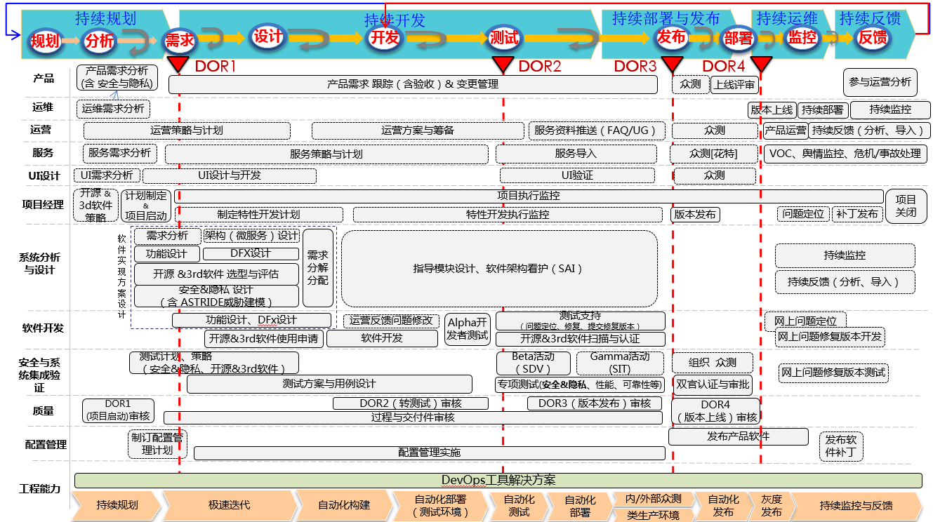

## 流程简介

产品开发与运维Devos流程不仅仅只是一个开发流程，而是一个跨功能部门的业务流程，将管理产品包所需的全部主要活动整合起来，保证计划、交付和业务运维上线的成功，因此它要对产品规划、开发、部署与发布、运维、持续反馈等使能流程进行统筹监管。

该流程对产品包的规划、需求管理、开发、部署与发布、运维管理及持续反馈，包括以下要素：

1. 产品包：包括软件、服务、资料和工具等
2. 产品开发：软件、开发与测试等活动
3. 业务部署：通过自动化手段将产品和服务部署生产环境，及时给消费者体验产品特性
4. 持续反馈：通过将运维大数据、业务运营等的收集的数据进行分析整理，同时通过VOC同收集用户心声，并及时反馈给前端规划和研发，改善完善产品
5. 安全与隐私：通过将安全与隐私相关要求融入到每个子流程，确保安全落实到到位

## 阶段简述

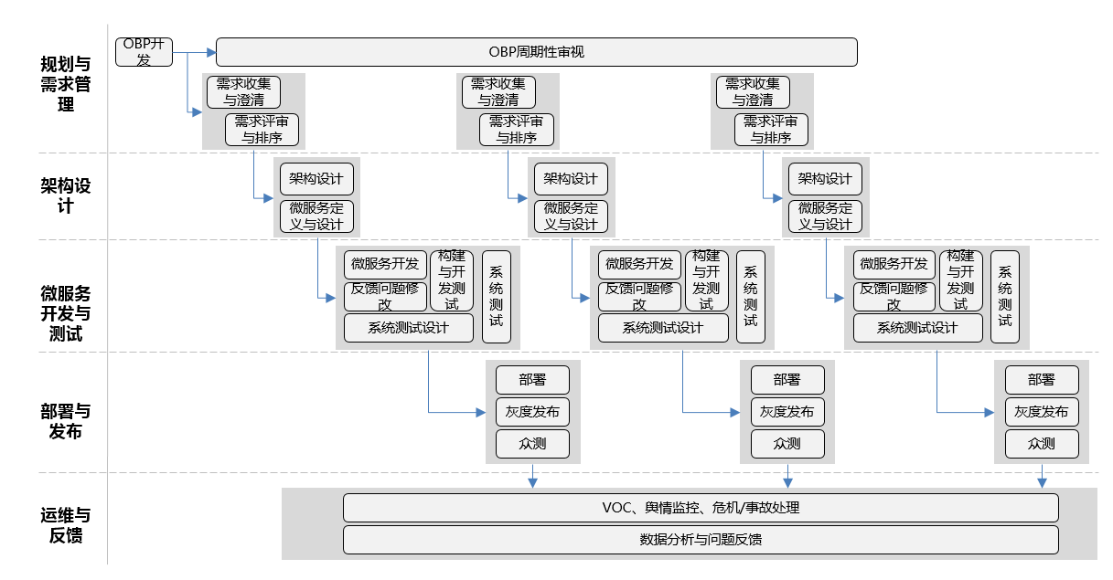

# 持续规划

## 目的

ODP流程（Offering Definition Process）是一种新的规划作业模式，通过落地商业方向对齐、商业决策和需求决策分离、持续规划快速上车等方案，从而应对行业无统一标准、用户需求变化频繁、市场需要快速规划和发布等业务痛点。

**概述**

ODP流程用于指导和帮助团队规范规划过程，开发出高质量的产品商业计划书（OBP：offering business plan），并经过IPMT、BMT、SPDT决策及时进入产品开发管道。

OBP在本流程中主要指产品(系列)的规划文件，它确定产品定位和商业方向，用于指导后续的产品规划开发、和交付。

相比传统的规划作业模式，ODP流程定义的软件规划模式具备如下典型特征：

* **聚焦商业决策：**通过OBP从Offering规划商业方向给出正确的指引，引领产品的发展方向，确定中长期业务目标。
* **特性持续规划：**在OBP汇报通过后，通过构建和持续维护产品的全量特性需求池，对特性需求动态排序、快速决策上车，确保产品在OBP确定的商业方向下准确识别用户痛点，并有节奏地提供解决方案，满足用户需求。
* **简化Release决策：**一次OBP对应多个Release。

ODP流程CBG云服务采用**“持续发布”**的作业场景，来匹配云服务软件应用产品的业务诉求。

**持续发布（Continuous Release Mode）作业场景：**按时间维度管理，快速按需交付；一次OBP对应N次Release。通过OBP决策和例行审视实现对产品的商业决策，将版本决策进一步授权管理。

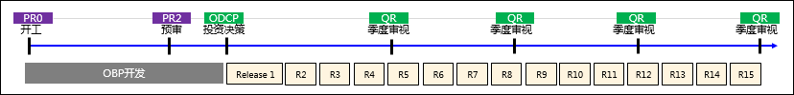

在OBP汇报通过后，产品管理**基于特性池开展持续规划**，实现需求持续规划和上车，最终进入研发管道。

## 对输入的描述

|  |  |  |  |
| --- | --- | --- | --- |
| **输入** | **提供者** | **工具和流程** | **描述** |
| SPDT SP/BP、商业洞察输出 | OBP leader |  | 输出《OBP开发计划》、《OBP团队任命》 |
| 市场分析相关输入信息，包括不限于：市场调研报告、产品运营报告、第三方报告、用户交流记录等 | 规划代表 |  | 必选：《OBP汇报材料》  可选：《市场评估和市场需求分析报告》 |
| 《OBP立项申请材料》 | OBP leader |  | 输出《OBP汇报材料》 |

## 主要活动

下面是对持续开发阶段主要活动的概要总结：

### 团队组建和OBP开发计划制定

OBP Leader组建OBP开发团队，组织开工会，制定OBP开发计划。

### OBP立项(PR0)

OBP Leader根据新产品和解决方案原始构想概念，形成OBP立项申请报告和OBP开发团队组织建议，向PMT提出OBP开发立项，以正式启动OBP开发。OBP开发团队在Offering生命周期内应保持稳定，特殊情况下如存在成员变更调整要及时刷新。在立项汇报前应遵循PR0评审要素完成自检。

### 用户需求分析

识别产品和解决方案交付的细分市场典型用户，识别用户痛点，提炼用户典型需求，给出对产品和解决方案的特性规划建议。

### PI需求筛选

RAT/RAT应提前确定PI的需求排序和筛选规则，比如：按照价值排序的具体打分规则；DFX需求的占比等。可以参考《特性需求排序指导书》选择合适的排序方法；

在PI 计划之前RAT/RMT组织对当前全量特性需求池刷新优先级排序；

开发代表给出PI的管道容量和策略；

匹配PI管道策略，RAT/RMT对全量特性需求池按优先级从高到低筛选出PI待交付需求的初始范围

开发代表挑选出的PI初始范围需求分发给全功能团队，全功能团队开始做需求分析与分解分配

## 对输出的描述

|  |  |  |
| --- | --- | --- |
| **输出** | **提供者** | **描述** |
| 《OBP开发计划》 | OBP leader | OBP Leader组建OBP开发团队，组织开工会，制定OBP开发计划。 |
| 《OBP团队任命》 | OBP leader | OBP Leader组建OBP开发团队，组织开工会，制定OBP开发计划。 |
| 《OBP汇报材料》 | OBP leader | 依据OBP立项结论，组织完成产品商业目标和业务关键策略方向的设计，指导OBP后续开发。 |
| 《版本火车时刻表》 | 产品管理代表 | 基于规划构想和市场变化，明确具体版本上市的节奏和路标关键特性规划，明确产品下一年度的内部路标，指导后续版本规划，并在OBP定期审视时候进行刷新。  定期发布模式下：输出具体的版本火车时刻表  持续发布模式下：输出版本发布策略说明 |
| PI特性需求包（PI Backlog）、《特性概述》 | RMT 或 由RMT授权RAT代表 | 1. RAT/RAT应提前确定PI的需求排序和筛选规则，比如：按照价值排序的具体打分规则；DFX需求的占比等。可以参考《特性需求排序指导书》选择合适的排序方法； 2. 在PI 计划之前RAT/RMT组织对当前全量特性需求池刷新优先级排序； 3. 开发代表给出PI的管道容量和策略； 4. 匹配PI管道策略，RAT/RMT对全量特性需求池按优先级从高到低筛选出PI待交付需求的初始范围   开发代表挑选出的PI初始范围需求分发给全功能团队，全功能团队开始做需求分析与分解分配 |

## 流程活动图

**基于持续发布的ODP规划详细流程图**

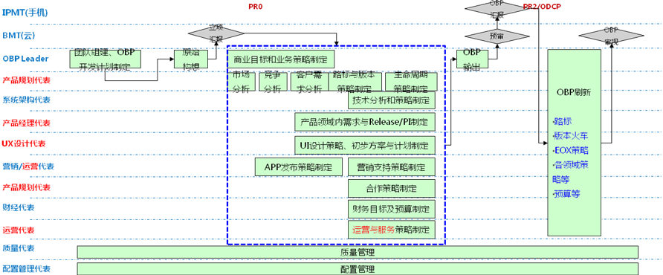

**基于特性池持续规划详细流程图：**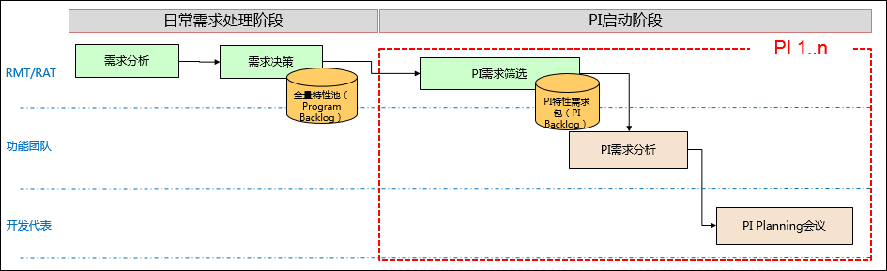

## 角色与职责

**OBP开发团队**是一个跨领域、跨部门的团队，团队角色来自Marketing体系、销售与服务体系、研发体系、制造与供应体系、财经体系等。

|  |  |
| --- | --- |
| **角色名称** | **职责** |
| OBP Leader | 该Offering BP的Leader，对OBP的商业成功负责。负责OBP开发过程的整体管理，具体职责如下：  负责输出原始构想，负责完成OBP开发项目的立项申请、团队组建、OBP开发项目管理，对OBP的高质量按时交付负责,  组织OBP决策材料的编写和预审，负责完成OBP开发以及立项汇报。  负责向SPDT/PDT相关领域成员传递OBP，保障团队工作成果在SPDT/PDT得到继承和执行。 |
| 产品管理代表 | 产品管理代表主导OBP开发，对OBP整体的竞争力负责。其职责如下：  组织完成市场调研和细分市场分析,识别目标用户及其核心痛点，评估软件产品给用户和华为带来的价值。  负责完成竞争分析，明确定义软件产品的SWOT，识别我们应该向竞争对手学习的方面，提出竞争关键需求。  负责用户需求分析，提炼总结产品和解决方案关键特性、路标、Release发布策略或计划。  组织团队成员制定软件产品的业务实现策略，包括不限于营销策略、定价策略、服务策略、合作策略等。  负责提出产品和版本生命周期关键里程碑和生命周期策略建议，负责提出版本收编、版本升级路径策略以及版本市场切换策略建议。 |
| 产品经理代表 | 产品经理负责从细分用户群及用户体验角度参与项目，是细分用户与OBP团队的桥梁。具体职责如下：  从用户细分角度提出对软件产品和解决方案的用户需求、竞争需求和可服务性需求。  代表产品领域负责OBP开发团队的全球市场空间预测、用户数量与收入预测，负责市场竞争策略、营销策略、定价策略和版本切换策略的制定。 |
| UX设计代表 | UX设计代表负责云服务相关应用的UI与GUI设计方案及策略制定  趋势分析：跟踪和分析业界的可用性设计趋势，规划产品的整体体验和易用性。  需求分析：结合用户研究和分析，构建产品交互设计架构，分析用户任务，定义产品可用性需求和使用场景；  交互设计：设计用户交互界面的流程，制作交互原型进行评估，并在用户研究和测试中不断快速迭代，优化交互设计解决方案； |
| 营销支持/运营代表 | 营销支持代表从营销策略识别和计划制定的角度参与项目，对营销类需求负责。具体职责如下：  收集分析营销支持类需求，包括特性价值分离、Demo或展示需求、配置器需求等。  组织确定产品的营销支持策略，负责输出产品或版本的营销支持策略的相应内容。  参与市场竞争策略、盈利方式、定价策略的制定。 |
| 研发代表（系统架构代表） | 研发代表负责分析技术演进，给出产品的技术策略和工作量评估。具体职责如下：  分析标准演进和IPR，提出标准和IPR策略。  分析技术发展趋势，产业配套技术，识别新产品可获得的关键技术。  剖析竞争对手产品架构，分析竞争对手产品实现技术和成本构成。  根据产品关键特性，论证产品的技术可行性，评估相关技术成熟度。  评估开发人力和物力资源需求，给出研发的开发节奏和装载量，支撑投入产出分析，支撑版本策略的制定。 |
| 运营/服务代表 | 负责从运营和软件应用产品维护角度参与项目。具体职责如下：  通过社区用户结构、运营数据及行为分析，制定应用、内容、社区等运营相关规划方案；  根据用户管理画像区分不同属性的用户，并制定用户管理策略； |
| 合作代表 | 负责从合作角度参与项目。具体职责如下：  负责分析合作的关键资源和规则，给出合作资源地图，提出我司的合作建议，给出OBP中合作策略和计划等需要交付的内容  组织对合作产品评估、合作方评估、出口管制风险评估。 |
| 质量管理代表 | 负责从流程和质量保证的角度辅导、监控和评估OBP开发项目，具体职责如下：  辅导、指导、监督OBP开发团队在ODP流程各关键点上符合质量要求  通过引导和审计，确保按照要求执行流程，实现OBP的质量目标  推动OBP开发过程质量问题的解决 |
| 数据代表 | 负责OBP开发的配置管理工作，具体职责如下：  1、负责产品数据配置管理环境的规划、管理和维护；  2、负责产品数据配置管理活动的实施；  3、负责产品配置管理能力和文化建设。 |

# 持续开发

## 目的

通过将上游持续规划纳入的产品需求进行功能实现，最终将产品需求特性呈现给最终消费者体验。

当以下各项工作都完成时，持续开发阶段也就结束了：

1. 产品业务需求确认
2. 制定项目开发计划。
3. 启动架构设计分析设计
4. 业务需求开发与测试
5. 版本开发完成，启动版本发布评审
6. 版本部署生产环境
7. 消费者体验产品特性

## 对输入的描述

|  |  |  |  |
| --- | --- | --- | --- |
| **输入** | **提供者** | **工具和流程** | **描述** |
| 产品需求包 | 规划代表 | TRM | 产品规划的大颗粒需求 |
| 产品需求PRD文档 | 产品经理 | TALM | 详细的描述版本功能需求相关内容，需要包含的章节：需求描述、场景描述、异常场景、业务流转图、界面原型、依赖关系 |
| 低保真材料 | UX/UI工程师 | SVN | 针对需求进行详细的低保真设计，包括所有场景的用户交互步骤、提示语、异常场景的处理方式等 |
| 工作量评估 | 项目经理 | SVN | 纳入版本的产品需求工作量评估，包含：开发、测试、资料（可选） |
| 开发计划 | 项目经理 | SVN | 项目经理分析项目交付范围，联合产品经理、SE、测试完成项目交付计划；内容包含不限于：需求编号、工作量、人力投入、项目风险、运作机制等内容 |

## 主要活动

下面是对持续开发阶段主要活动的概要总结：

### 计划制定

项目经理分析项目交付范围，联合产品经理、SE、测试等角色完成项目交付计划，内容包含不限于：需求编号、工作量、人力投入、项目风险、运作机制等内容

### DOR1评估

**项目启动与计划评审**（DevOps Review 1），审视开发计划阶段质量达标情况，检查交付件、活动执行情况是否达标DOR1质量要求；

入口标准：项目交付计划（包含但不限：迭代计划或特性计划、SDV/SIT、众测等测试计划）、测试策略、开源与第三方软件认证策略等交付件齐全。

出口标准：DOR1自检满足度100%，不满足或免除项需要给出适当理由

### 编码

完成代码框架设计及功能实现，编码考虑架构兼容，以及高内聚低耦合的编码实现，完成代码安全相关的功能编码，达到公司安全相关编码要求。

### DOR2评估

**转测评审**（DevOps Review 2），审视转测试阶段质量达标情况，检查交付件、活动执行情况是否达标DOR2质量要求；

入口标准：自测报告、Release Note、版本包等转测试交付件齐全，具体见《消费者云服务 安全与隐私送测版本转测试和发布入口条件及要求Checklist.xlsx》。

出口标准：DOR2自检满足度100%，不满足或免除项需要给出适当理由

### 组织发布评估

产品经理组织各角色启动版本发布评审活动，召集相关发布评审相关人进行发布评审活动

### DOR3评估

**版本发布评审**（DevOps Review 3），审视版本发布质量达标情况，检查交付件、活动执行情况是否达标DOR3质量要求；

入口标准：测试报告、安全测试报告、病毒报告、Release Note、软件发布包等发布交付件齐全

出口标准：DOR3自检满足度100%，不满足或免除项需要给出适当理由。

### DOR4评估

**上线/变更评审**（DevOps Review 4），审视版本上线变更质量达标情况，是否达标DOR4质量要求，版本变更、上线交付件满足度、资源准备度和质量要求满足度；

入口标准：业务上线/变更材料、方案、资源、双官认证与审批结果（上线必备）等交付件齐全。

出口标准：DOR4自检满足度100%，不满足或免除项需要给出适当理由。

## 对输出的描述

|  |  |  |
| --- | --- | --- |
| **输出** | **提供者** | **描述** |
| 产品软件包 | 项目经理 | 可供消费者和用户使用的产品软件 |
| 过程交付件（含安全交付件） | 项目经理  测试经理  产品经理 | 从产品需求到产品软件包，持续开发过程中的交付件，包含功能需求相关（设计文档、编码文档、评审记录等）、安全交付件（安全设计、安全编码、安全测试） |

## 流程活动图

具体流程图见《消费者云服务部DevOps持续开发流程》

## 角色与职责

|  |  |
| --- | --- |
| **角色名称** | **职责** |
| 产品经理 | 通过需求管理与实施，持续创新提升用户体验，达成商业价值最大化。  1.市场分析：产品领域的市场分析和竞争分析，输出分析报告；  2.用户研究：通过用户调研渠道，与用户进行沟通，对用户需求收集、分析、总结，输出分析报告；  3.产品规划与产品方案设计：为达成业务目标，规划整个产品生命周期中各个阶段的任务和目标，输出产品路标。对产品新特性进行方案策划和产品设计，输出产品需求文档和低保真设计；  4.产品需求管理和实施 ：对需求进行多维度管理排期，筛选符合业务目标的需求，执行优先级。与各部门协调，推动组织和调配资源完成产品需求实施工作；监控产品的开发情况，适时决策修正和调整，确保产品持续稳定运营；  5.数据运营：产品的数据监控、分析、总结，并输出可指导产品设计的数据分析报告。结合数据分析结论，制定产品运营方案，或解决产品短木板。防范或发现并拯救重大问题。 |
| UI/GUI/AUI工程师 | 1.趋势分析：跟踪和分析业界的可用性/视觉设计的趋势，规划产品的整体体验、易用性、视觉风格，结合产品的整体体验定义提供优秀的创意策略和设计方向。  2.需求分析：结合用户研究和分析，构建产品交互设计架构，分析用户任务，定义产品可用性需求和使用场景；  3.交互设计：设计用户交互界面的流程，制作交互原型进行评估，并在用户研究和测试中不断快速迭代，优化交互设计解决方案；  4.视觉设计：设计具体的界面布局，并完成整体视觉方案设计，交付视觉相关设计资源，如典型界面效果图，动画方案，图形资源包等；  5. 全流程跟踪产品规划、设计、开发和迭代过程，在各关键节点完成产品用户体验规划、用户体验评审及体验测评建议； |
| 运维工程师 | 1、 保障服务的性能和稳定性，包括软件基础构架和应用服务； 2、 负责数据中心资源分配，负责基础资源中长期发展战略、规划和成本管控优化，负责业务资源使用合理性的分析； 3、 负责数据中心和大型项目的工程、组网方案的设计，总体把控规划、选址，建设、预算、交付运营； 4、 负责业务系统故障定位、解决、跟踪，对运维过程中的复杂、核心技术问题技术攻关。 |
| 项目经理 | 1、负责能力开平台版本成功交付； 2. 负责能力开放平台研发项目运作支撑，促进研发管理有效运作和持续改进； 3．负责研发绩效管理，持续管理研发KPI，识别KPI达成风险和改进点，进行推动解决，促进研发质量效率提升； 4. 负责研发项目可视化管理，例行地进行项目状态综合，对研发重点项目进行管理，保证研发产品包交付进行管理和提升 |
| SE | 1、交付技术预研和备选方案以及模块架构图  2、交付需求原型草图以及工作量评估  3、设计中需求分解设计任务，模组的定义，接口设计，数据库设计，概要设计文档，集成架构卡，数据库脚本以及配置文档（数据字典、LOOKUP）  4、参与开发交付活动，包含开发的设计审核，确保开发出来的东西是按照设计文档输出的，代码审核、技术问题解决  5、参与测试交付活动，包括测试方案和测试策略的审核，在接口测试，自动化测试中提供指导  6、部署上线需要输出变更方案以及变更材料。  7、需要对生产问题的及时处理以及优化，对于较难修改的制定优化方案列入下一迭代任务中优化。 |
| MDE | 负责安全模块技术研究和开发设计，打造产品的安全卖点， 形成产品竞争力。 |
| 安全代表 | 1、负责根据公司网络安全整体策略和业务特点，推动并支持部门建立与优化产品（含服务产品）安全基线,支撑产品安全基线的执行和落地；  2、负责网络安全技术体系运作管理，负责业界优秀实践、安全设计方法引入和推广；负责产品安全基线制定、安全设计实现方案、安全漏洞评估、产品安全渗透测试。  3、负责公司安全技术规划、技术布局，进行产品与解决方案安全能力的评估，保障公司安全技术竞争力和技术准备度。 |
| 开发工程师 | 与模块设计师协同，参与软件需求分析和模块设计，主要负责完成编码和单元测试 |
| 测试工程师 | 在测试经理的带领下，与TSE协同，参与测试设计，主要负责完成测试用例实现和测试执行。 |
| RQA | 作为重量级团队PDT质量代表和PDT经理的业务伙伴，提供重量级团队质量与运营方面的解决方案。聚焦流程，围绕流程绩效，包括周期、效率/效益、质量、客户满意、安全合规，开展工作并持续改进。负责产品包交付的E2E质量保证、客户满意的提升、重量级团队质量环境和能力的建设。 |
| CME | 负责产品配置管理活动实施，管理产品数据；  负责产品数据的安全性、准确性和一致性；  负责配置管理的能力建设，提升产品团队成员协同与交付的效率。 |

# 持续部署与发布

## 目的

持续部署与发布主要包括运维上线与运维下线两个部分。规范了业务转维后的全生命周期管理。为了规范消费者云服务运维上线，并保障消费者云服务业务的安全稳定运行、统一管理。保证消费者云服务运维下线过程规范性，确保云服务业务安全、合规停止向用户提供服务及下线。

## 对输入的描述

|  |  |  |  |
| --- | --- | --- | --- |
| **输入** | **提供者** | **流程** | **描述** |
| 立项通过文件 | 产品经理 | Devops | 业务立项活动是业务上线的前提条件，没有通过立项的业务禁止上线。  针对试验局项目，得到消费者云服务ST会议或者消费者云服务总裁同意的项目，可以执行上线后续流程。 |
| 运营资质 | 运营经理 | Devops | 运营资质由产品部运营部部长邮件确认（可以不涉及）。 |
| 资源申请 | 产品经理 | Devops | 提供资源需求列表 |
| 上线计划 | 产品经理 | Devops | 需要提供流程各关键点的时间计划 |
| 双官审批 | 产品经理 | Devops | 需要提供双官审批结论 |
| 下线申请 | 下线申请人 | Devops | 在产品计划停止服务，退出商用时，可以由产品经理、运营经理或研发提出下线申请。 |

## 主要活动

下面是对持续部署与发布主要活动的概要总结：

### 运维上线

消费者云服务运维上线流程定义了运维上线的前提条件，运维上线前的准备工作，运维上线时的实施工作，以及业务的安全检查和业务的信息公告。

### 运维下线

消费者云服务运维下线流程定义了运维下线的前提条件，运维下线时的实施工作，以及业务的安全检查和业务的信息公告，最后对下线的业务进行资源回收入库，从而可以再分配利用。由各产品部的运营部负责产品下线，下线流程的入口点为在产品计划停止服务，退出商用，由产品经理、运营经理或研发提出下线申请。对于业务某些模块是否需要走下线流程，由产品部运营部部长决策

## 对输出的描述

|  |  |  |  |
| --- | --- | --- | --- |
| **输出** | **提供者** | **用户** | **描述** |
| 运维上线评审结论 | 运维ST | 归档 | ST会议纪要 |
| 上线安全报告 | 安全工程师 | 归档 | 运维上线安全检查checklist |
| 业务上线测试验证报告 | 上线申请人 | 归档 | 全流程测试报告 |
| 上线公告 | 上线公告人 | 华为相关业务人员 | 上线公告是正式通知华为相关人员该业务已经上线 |
| 运维下线评审结论 | 下线决策人 | 归档 | 对应级别部门ST对云服务业务下线进行评审，决策是否下线  （与业务立项评审级别对齐，如业务立项在二级部门ST，则下线决策也需要在二级部门ST；针对上线流程发布之前的老业务，一律走二级部门ST决策） |
| 业务和用户处理报告 | 运营下线 | 归档 | 运营提供 |
| 下线安全检查报告 | 安全工程师 | 归档 | 下线安全检查checklist |
| 下线公告 | 上线公告人 | 华为相关业务人员 | 下线公告是正式通知华为相关人员该业务已经下线，业务可中止服务终端用户 |
| 资源回收完成checklist | 下线实施人 | 归档 | 确认资源回收 |

## 角色与职责

|  |  |
| --- | --- |
| **角色名称** | **职责** |
| 上线公告人 | 对上线的消费者云服务业务进行公告 |
| 产品经理 | 对产品立项进行管理 |
| 上线申请人 | 提出运维上线申请 |
| 上线决策人 | 上线决策人为运维部ST，对消费者云服务运维上线进行评审，决策是否上线 |
| 上线实施人 | 实施运维上线工作 |
| 安全工程师 | 负责运维上线前的安全加固和安全检查 |
| 下线公告人 | 对下线的云服务业务进行公告 |
| 下线决策人 | 对应级别部门ST对云服务业务下线进行评审，决策是否下线  （与业务立项评审级别对齐，如业务立项在二级部门ST，则下线决策也需要在二级部门ST；针对上线流程发布之前的老业务，一律走二级部门ST决策） |
| 下线申请人 | 提出业务下线申请 |
| 运营下线 | 负责被下线业务的用户管理，保证客户满意度 |
| 下线实施人 | 实施业务服务器下线工作 |
| 安全工程师 | 负责业务下线前的标准安全检查 |

# 持续运维

## 目的

持续运维流程处理业务完成运维上线后，在运行过程中出现的事件/故障、新的版本发布变更、以及业务连续性管理。

## 对输入的描述

|  |  |  |  |
| --- | --- | --- | --- |
| **输入** | **提供者** | **流程** | **描述** |
| 业务运维上线 | PDT | 持续部署与发布 | 业务完成运维上线，正式开始在生产环境运行，为用户提供服务。 |

## 主要活动

下面是对持续运维阶段主要活动的概要总结：

### 变更管理

为了提高变更管理规范性，确保变更过程更安全、更可靠，减少或避免变更给业务带来的风险或负面影响。变更包括自有变更（云服务自己负责的业务/环境等变更）、第三方变更（第三方业务/环境等变更），以及在变更时间上有特殊要求的紧急变更。变更活动的准备要充分，满足各活动的输入输出标准，变更方案要通过评审，变更时要知会到相关利益干系人，变更完成后要对变更内容进行验证，确保变更后业务能够向用户提供正常服务。

### 事件及事故处理

运维事件处理的及时技术定位和快速处理，可以将事故的发生尽早消灭在潜伏期；在运维事件发生后，确保运维事件得到及时处理，避免负面影响。

### 业务连续性管理

业务连续性管理规定的范围是为云服务关键业务过程提供IT支持的，IT相关资产及其配置。提供IT服务连续性管理不仅包括服务中断时的系统安装和配置，还包括提供备份或容灾恢复的另外的工作场所，以及关键业务过程所需要的IT基础设施、人员支持、数据等。

## 对输出的描述

|  |  |  |
| --- | --- | --- |
| **输出** | **提供者** | **描述** |
| 应用问题/优化需求 | 运维工程师 | 持续运维阶段，应用运行过程中发现的问题、可维护性需求、优化需求等 |

# 持续反馈

## 目的

持续反馈流程接收持续规划、持续部署发布、持续运维流程的需求及问题输入，通过规划、设计、开发数据分析产品，支撑各业务产品的用户体验改进分析，支撑产品经理制定产品改进措施，改进措施反馈到持续规划流程，持续优化产品规划，产品问题反馈到持续开发流程，及时解决问题。

持续反馈流程覆盖产品的全生命周期，通过收集和分析各产品质量反馈、业务反馈、用户体验反馈等信息，驱动产品优化和改进，支撑云服务各产品的运营能力提升。

## 对输入的描述

|  |  |  |  |
| --- | --- | --- | --- |
| **输入** | **提供者** | **流程** | **描述** |
| 产品商业计划书（OBP） | PDT | 持续规划 | 包括商业目标、业务策略、市场分析结果、竞争分析结果、用户需求、路标与版本策略、生命周期策略、技术策略、产品领域内需求、Release/PI/UI设计策略与计划、APP发布策略、营销支持策略、合作策略、财务目标与预算、运营与服务策略等 |
| 产品特性列表 |  |  | 产品的特性列表详细描述产品的功能特性，通过产品特性列表可以了解产品的完整功能。 |

## 主要活动

下面是持续反馈主要活动的概要总结：

### 产品度量需求规划

产品经理根据OBP和产品特性列表，设计一系列产品用户体验旅程，以确定用户的痛点和接触点，并提出描述外部客户对产品满意度的度量需求，例如：产品从用户试用到付款的转化率度量需求，某页面的跳出率度量需求等，输出产品特性度量需求列表。

### 数据产品设计开发

**度量指标体系设计**

产品经理和数据分析是基于产品特性度量需求列表，结合现有指标体系和业界度量标准，设计口径统一的度量指标体系，例如：设计度量某个功能效果好坏的指标体系框架，框架中需要包含产品下载量、付费转化率、用户留存率等指标。

**度量指标口径及模型算法设计**

数据分析师根据度量指标体系，设计具体的数据挖掘或统计算法，例如：确定某度量指标是通过哪些表的哪些字段，通过什么模型或算法计算得出，并形成数据产品需求进行需求跟踪管理。

**数据产品开发**

数据产品SE、MDE根据数据产品需求进行数据产品架构、方案设计，数据产品开发工程师实施代码编写，功能实现。

数据测试工程师根据数据产品需求文档编写测试用例，测试数据产品功能模块，确保数据产品功能正常，并与产品测试人员进行系统联调，确保采集到的数据满足数据分析需求。

测试通过后，数据运维工程师将带有数据产品特性的版本部署到现网上线。

### 产品体验分析并制定改进措施

产品经理、运营经理、数据分析师等人员通过已经开发好的数据产品，如：运营分析系统、用户体验改进支撑系统、移动应用分析系统等数据产品提取相关数据，进行产品体验分析，同时结合收集周边的产品需求和问题反馈，形成对业务有价值的洞察。

产品经理通过组织研讨会议或其它形式获取各利益相关者针对度量洞察结果的反馈，不断优化数据分析报告，最终将分析结果形成改进措施，反馈给持续规划阶段做策略调整。

## 对输出的描述

|  |  |  |  |
| --- | --- | --- | --- |
| **输出** | **提供者** | **描述** | **质量记录** |
| 改进措施 | 产品经理 | 产品经理通过组织研讨会议或其它形式获取各利益相关者针对度量洞察结果的反馈，不断优化数据分析报告，最终将分析结果形成改进措施，反馈给持续规划阶段做策略调整 | 无 |

## 流程活动图

持续反馈流程覆盖产品的全生命周期，通过收集和分析各产品质量反馈、业务反馈、用户体验反馈等信息，驱动产品优化和改进，支撑云服务各产品的运营能力提升。具体流程图见《消费者云服务DevOps持续反馈流程说明书》

## 角色与职责

|  |  |
| --- | --- |
| **角色名称** | **职责** |
| 产品经理 | 1.制定产品策略规划，提出业务目标与度量要求。  2.对度量点进行责任划分，并提交隐私及安全验证请求。  3.就反馈的信息发起、参与讨论，并提出改进方案或意见，执行改进措施。 |
| 运营经理 | 1.与其它角色共同将客户分类，定义客户旅程（或触点），同时讨论提出业务目标与度量要求。  2.就反馈的信息发起、参与讨论，并提出改进方案或意见，执行改进措施。 |
| 数据分析师 | 1.度量方案的设计。  2.数据的汇总和分析。  3.数据反馈、洞察报表的编写和分享。  4.就分析的结果，发起、参与讨论，并提出改进方案或意见。 |
| 数据开发工程师 | 针对数据分析师提出的数据产品开发需求，进行数据产品开发。 |
| 数据测试工程师 | 针对数据分析师提出的数据产品开发需求，进行数据产品测试，并负责与产品测试人员进行联调。 |
| 数据运维工程师 | 将数据产品部署上线，并保证数据产品正常运行。 |
| 安全测试工程师 | 对数据采集方案进行分析，确保方案符合公司安全框架要求。 |

# 安全与隐私相关要求

## 目的

描述DevOps流程中安全与隐私的关键活动和要求，包括安全与隐私的需求分析、设计、开发、测试、发布、部署等。并从端到端全流程视角展现DevOps安全与隐私全貌，指导业务团队参考DevOps-安全与隐私实践业务满足安全与隐私要求的交付过程

业务交付过程中融入安全与隐私活动，确保业务在安全设计、开发、测试、发布、上线等关键环节有效落地，减少或避免现网运行时发生安全与隐私问题或风险。

## 活动框架

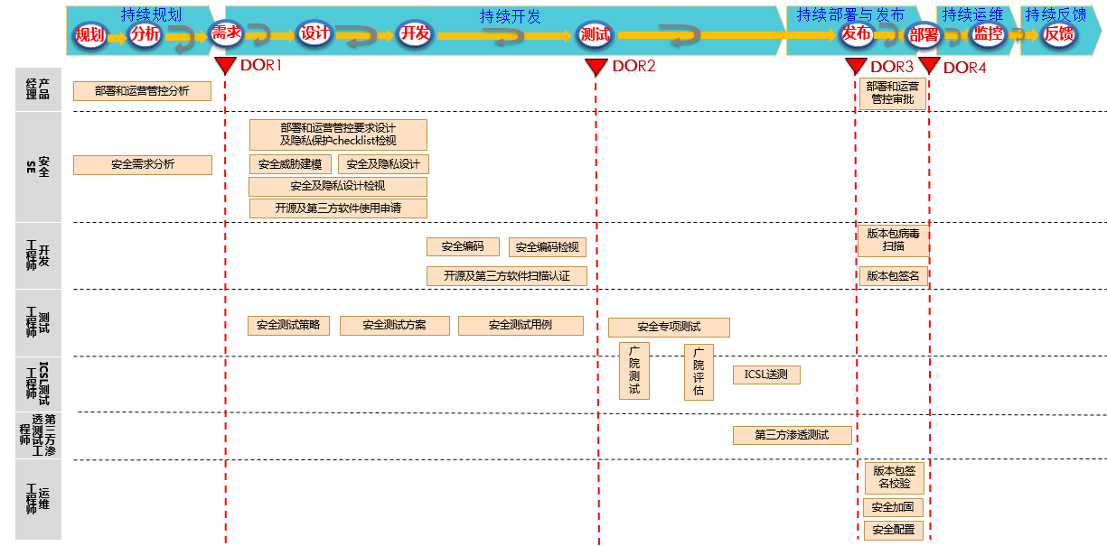

## 主要活动

下面是安全与隐私相关主要活动的概要总结：

### 部署和运营管控分析

1、产品经理针对目标市场隐私保护及法律合规要求、关键客户隐私保护需求，开展需求分析活动

2、产品经理联合运营代表、运维代表、架构代表、安全SE、安全TSE针对公司部署和运营管控分析，完成业务整体架构视图并符合云服务部全球部署要求，输出本项目隐私合规项基本要求(云服务部署运营隐私及安全合规策略中的子项要求)，并确定隐私合规审批策略及计划

3、产品经理联合运营代表、运维代表、架构代表、安全SE、安全TSE针对公司部署和运营管控分析，完成《CBG隐私保护及网络安全checklist》的审视

4、产品经理完成业务部署地区法务意见收集，并制定法务自检checklist签署计划

5、产品经理完成业务部署区域CSO意见收集，并制定CSO遗留问题关闭计划

6、产品经理制定ICSL送测计划

7、产品经理制定渗透测试计划

### 安全设计

1、针对部署和运营管控分析的交付件，完成数据流图，个人数据使用定义，确定个人数据清单

2、针对CBG隐私保护及网络安全checklist逐项自检，对于自检通过的选项完成具体设计方案和验证方案，对于自检不涉及项输出原因分析；对于不通过项，确定整改策略及合规计划，并通过隐私风险遗留问题进行跟

3、针对产品需求列表的所有特性进行low-level威胁建模，按照ASTRIDE七种威胁展开分析，包括：隐私、场景说明、数据流图、信任边界、外部交互方、数据流、数据存储和处理过程，保证所有元素都进行详细的分析

4、针对产品的详细认证方式、加密方式、权限控制方式、认证凭据和密钥的管理方式、相关敏感个人数据的保护方法、完整性保护方法、系统或协议的关键配置等进行分析

5、针对安全性设计说明书进行安全及隐私保护设计检视Checklist（含已知设计问题及TOP观察项）检视，输出检视结果

### 安全编码

1、进行代码静态安全扫描，输出代码静态扫描报告和告警处理清单，对所有扫描告警按照告警清理要求进行分析和处理，输出告警分析和处理记录，告警分析和处理正确、问题和误报描述详细、正确，对于问题和误报找产品三级SCM进行确认审核，经过产品三级SCM审核通过才可以入库

2、针对代码问题修改提DTS问题单跟踪

3、针对高风险模块开展危险API整改

4、新增代码全部采用安全函数

5、安全编码专家检查新代码、高风险模块老代码中的安全函数使用情况，确保安全函数在使用场景、缓冲区长度参数、返回值判断等方面不存在问题，不存在由于参数使用不当而引起的溢出或返回值判断/强转等引起的其他问题

6、按流程要求使用安全编译选项，对于无法使用的选项找产品三级SCM进行确认审核

7、版本开发过程中对新增、修改代码进行例行的代码安全检视，并进行问题闭环，输出代码检视记录和问题处理结论，代码只有经过产品三级SCM审核通过才可以入库

### 安全测试

1、产品版本经理按入口条件要求提交转测试电子流

2、测试工程师根据入口条件要求进行版本转安全测试入口条件评估，如果评估通过，进行内部转安全测试预测试；如果评估不通过，则版本打回。如果预测试通过就进行正式接收转测试申请，启动正式安全测试执行；如果预测试不通过，则版本打回

3、开展安全测试，完成测试并输出安全测试报告，无红线和隐私问题遗留、无CVSS打分超过7分的严重问题遗留、无TOPN观察项问题遗留，达到版本发布的安全质量要求

### 安全部署

1、产品经理在CBG隐私评估委员会评估汇报通过；

2、产品经理邮件或书面获得CPO批准或产品经理在CBG隐私评估委员会获得免双官审批评估结论；

3、产品经理邮件获得GSPO及CLO批准或产品经理在CBG隐私评估委员会获得免双官审批评估结论；

## 角色与职责

|  |  |
| --- | --- |
| **角色名称** | **职责** |
| 安全SE | 1、作为本领域安全专家，要确保安全工作的投入并在安全能力上不断积累；  2、负责公司安全红线、BU安全基线在本领域的推动和落地，负责和组织安全方案的设计和评审，负责就有争议的方案评审和提请裁决；  3、负责本领域安全能力的积累，安全意识的推广和普及；  4、定期组织和整理本领域安全工作进展和问题，识别风险，采取措施；  5、负责识别本领域公共安全需求，组织相关SE进行竞争分析和大T安全需求分析，进行安全规划，参与安全关键技术研究。 |
| 安全TSE | 1、作为本领域安全测试专家，要确保安全工作的投入并在安全测试能力上不断积累；  2、负责公司安全红线、BU安全测试基线在本领域的落地并制定适合本领域的安全测试基线，负责安全测试方案的设计和评审；  3、负责本领域安全测试能力的积累，安全意识的推广和普及；  4、定期组织和整理本领域安全测试工作进展和问题，与安全SE一起识别风险，共同采取措施；  5、负责识别本领域公共安全测试需求，组织进行技术规划，参与安全测试关键技术研究。 |
| 安全测试工程师 | 1、能够从安全领域及安全技术趋势出发，对安全测试展开设计，提出安全领域测试技术需求；  2、能够根据业务场景进行测试用例设计，支撑产品业务的安全测试和渗透测试；  3、能够和业界开展各种技术交流，并能够展开产业合作； |
| SCM工程师 | 1)对消费者云服务部整体代码的安全质量结果负责，并负责代码安全质量看护组织（SCM）的运作；  2)负责将公司安全编码能力和要求传递给下层组织，并监控其完成情况；  3)负责消费者云服务部的安全编码能力提升和代码安全检查工具的规划，以及在各业务领域的落地；  4)负责代码安全工具扫描规则的统一管理；  5)总结安全编码TOPN问题，分析自有产品/平台特点拟定改进措施主动拦截（如开发自定义工具扫描规则）；  6)按照CBG代码安全飞检要求，例行组织代码安全飞检活动；  7)定期发布代码安全健康度报告； |

# 体系内各流程目的、范围和风险说明

具体见各子流程相关内容。

# 文件拟制/修订记录

|  |  |  |  |  |
| --- | --- | --- | --- | --- |
| **版本** | **拟制/修订责任人** | **拟制/修订日期** | **修订内容及理由** | **批准人** |
| V01.00 | 姜志华/00375029  梁 磊/00325843  周 麟/00288212  刘 迅/00207419  王伟标/00196141  舒 超/00302625  母大治/00162776 | 2017-5-26 | 新拟制 | 吴永能/00339164  邹闻宇/00419519 |